行政院及所屬各機關出國報告提要
出國報告名稱：赴英國進修營建工程管理
頁數 38 含附件：□是☑否
出國計畫主辦機關/聯絡人/電話
出國人員姓名/服務機關/單位/職稱/電話
廖郁欣/台電公司/北區施工處/九等土木工程師/02-23229988
出國類別：□1考察☑2進修□3研究□4實習□5其他
出國期間：95.07.24～97.07.23 出國地區：英國
報告日期：97.09.30
分類號/目
關鍵詞：台灣變電所公共工程延遲完工與超出工程預算原因探討
內容摘要：（二百至三百字）
- 進修計畫緣由及目的。
- 介紹出國前準備、行程介紹、學校簡介。
三、赴英進修研習心得。
四、在英國期間遭遇之困難及獲得的協助。
五、論文題目：台灣變電所公共工程延遲完工與超出工程預算原因探討--本論文主要之研究目的，為定義出造成台灣變電所公共工程延遲完成以及超出工程預算之主要因素。經參考研討工程進度管理及延遲原因...等之國內外文獻，並考量台灣之工程執行現況，設計出一問卷，期利用問卷調查方式，獲得執行多年變電所工程之台電相關工程人員、建築師/工程顧問公司與承包商意見，藉以分析出造成變電所工程延遲及超出工程預算之主要原因，並提出因應對策，以提供作為改善變電所工程執行效率之參考。
六、建議事項。
本文電子檔已傳至出國報告資訊網（http：//open.nat.gov.tw/reportwork）
出國報告(出國類別：進修)
出國報告(出國類別：進修)

赴英國進修營建工程管理

服務機關：台灣電力公司
姓名職稱：廖郁欣 九等土木工程師
派赴國家：英 國
出國期間：95/07/24~97/07/23
報告日期：97/09/30
目 錄
壹、計畫緣由及目的…………………………………………P2
貳、出國行程概述……………………………………………P4
參、研習心得…………………………………………………P5
肆、出國期間遭遇之困難及獲得的協助……………………P12
伍、論文題目：台灣變電所公共工程延遲完工與超出工程預算原因探討 (Causes of delays and cost overruns of public substation projects in Taiwan)…………………………… P15
1、問卷及相關文件格式………………………………………P16
2、問卷發出份數及回收率……………………………………P21
3、統計分析方法………………………………………………P22
4、問卷分析結果………………………………………………P22
5、結論與建議…………………………………………………P29
陸、建議事項………………………………………………P35
參考文獻………………………………………………P37
壹、計畫緣由及目的

電力是每個人在現代生活不可或缺的一部份，電力設施的發展及健全程度，深深影響一個國家整體經濟的發展，以及人民生活的品質。故為提升台灣人民的用電品質，促進國家整體之經濟發展，台灣電力公司從各方面同時著手，一方面改善舊有電力設施，另一方面亦致力健全整體電力系統，努力推動「第六輸變電計畫」。

該計畫於93年核定修正後，工程內容包括變電所之新、改、擴建共292餘所，新建線路工程合計4,185回線公里，變電工程合計71,791MVA(千仟伏安)等，總工程經費需求3,899億元。其中變電所工程雖只是多項執行工程之一，其施工成本亦不及電力機電設備龐大，但卻是絕不可或缺的一部份，變電所須設置在電力負載中心，以供應居民及用戶穩定之電力，但為減低居民對變電所的不安全感及反對變電所之興建，變電所皆朝屋內型式發展，然而，在面臨土地取得不易、環保景觀問題以及民眾對電磁場疑慮等抗爭影響下，導致許多變電所工程推動不順，延宕整體計畫進度，將造成將來供電之瓶頸。

於多年執行變電所工程工作經驗中，深深體會變電所工程推動過程中經常遭遇阻礙及困難，影響不只變電所工程本身，更會擴及影響整體計畫之推動。為改善變電所工程之執行效率，必須要”對症下藥”找出除上述幾項重要原因外之其他影響因素，研討改善各原因之因應對策，以作為日後改善變電所工程工期及成本控制之參考。在以此為研究基礎並與指導教授Dr. Roger Flanagan討論之下訂出以「台灣變電所公共工程延遲及超出預算原因探討」為本人之碩士論文題目。

本人於95年參加公司「菁英留學計畫」出國進修人員甄選，該年度共選派10人，本人有幸通過徵選，獲得公司資助出國進修兩年之機會，申請赴英國瑞丁大學(University of Reading)進修營建工程管理碩士學位。本次出國案件係應用95年度出國計畫第284號，出國核定書-電人字第9507-0437號函。

貳、出國行程概述

時 間 | 地 點 | 工作概要
95年7月24日~7月25日 | 桃園國際機場→倫敦Heathrow國際機場→瑞丁 | 去程(台北→倫敦→瑞丁)
95年7月25日~97年7月22日 | 英國瑞丁大學 | 攻讀營建工程管理碩士學位
97年7月22日~7月23日 | 瑞丁→倫敦Heathrow國際機場→桃園國際機場 | 回程(瑞丁→倫敦→台北)

參、研習心得
曾經”出國留學”對我而言是個遙不可及的夢想，一方面自知出國唸書所需的龐大費用，不是自己或家人所能負擔得起的；另一方面，雖然一直有在公餘時間進修自己的英文，但對於自己的英文能力是否足以到國外念書也存有極大的質疑。在94年時，獲知公司有一「菁英留學計畫」，將選派人員資助其出國進修，於是，躍躍欲試，心想若能爭取到這個機會，”出國留學”就不會是個遙不可及的夢想了，公司有資助費用已經解決了經濟的難題，剩下的語言能力問題就是要靠自己努力了。感謝主管的推薦，幸運地通過了公司95年度的「菁英留學計畫」徵選，在接獲錄取通知後三個月內完成了語言考試(IELS)、學校申請及出國的所有準備。準備出國時間雖然緊湊，每天都在和時間拔河，但珍惜這得來不易的機會，吃苦就當吃補。最後，在幾所申請通過錄取的學校裡，選定了在英國對於營建工程管理方面相當有學術聲望的瑞丁大學，並在95年7月24日出發前往就讀。
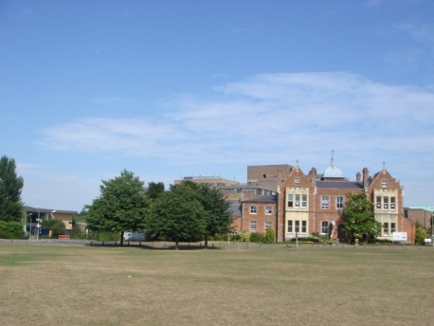
圖1、瑞丁大學校園一隅

瑞丁大學(University of Reading)為英國傳統的優秀大學之一。1892年由牛津大學創立，之後在1926年獲英國皇家特許，正式以瑞丁大學學位頒給學生。自成立至今，為全英國研究排名前二十大的學校且為全球前兩百大名校之一，教學及研究品質一直都獲得極高之評價。全校大學部、研究所及博士班等約有14,000名學生，其中約有五分之一來自英國以外的國家，因此整個學校就像個小型的國際村，各色人種都有。學校分為五院，主要科系有農業、食品、教育、都市、營建、管理、商業及法律…等，是一所以研究為導向的大學。

所在地為瑞丁，是一具有鄉村風貌且又現代化的城鎮，人口約為13萬，其地理位置位於倫敦以西約60公里處，有泰晤士河流經，搭乘直達火車不到30分鐘時間即可抵達倫敦，45分鐘可達英國最大Heathrow國際機場，交通十分便利，是為英格蘭地區一交通要鎮，即因其交通位置及條件，許多國際大型科技企業，都將其英國總部設於此，因此瑞丁還有「英國矽谷」之稱。
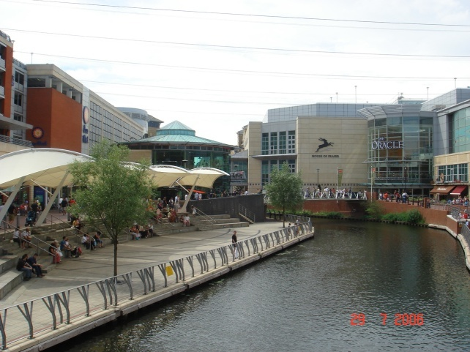
圖2、瑞丁市區景致

瑞丁大學屬校園式學校，校園佔地面積廣且風景秀麗，位於校園中心圖書館藏書已超過一百萬冊，提供各門課程必備之各類書籍資料。校區內並有完善之軟硬體設備，包含電腦中心、餐廳、書局、醫療中心、學生服務中心、職業介紹中心、運動中心…等供學生使用。
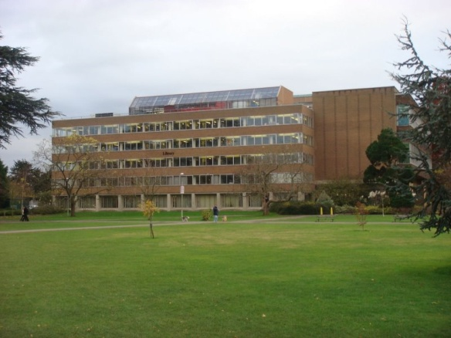
圖3、瑞丁大學圖書館
在瑞丁大學進修營建管理碩士學位期間，系主任Dr. Roger Flanagan為本人論文之指導教授，Dr. Flanagan在英國及國際營建管理學術及業界享有相當高之名望。在課程中修讀之科目有：
工程管理類：Construction Planning、Construction Contract Law、Project Management、Risk Management、Plant and Equipment Management、Facility Management …等。
人力資源管理類：Organization and Management、Human Resource Management、Management of Health and Safety、Woman in Construction…等。
財務管理類：Construction Economics、Financial Management and Accounting
預算管理類： Procurement 、Cost Planning and Building Economics…等。
資訊管理類：Information Technology in Construction (Extranet/ RFID/2D bar code)
環境管理類：Sustainable Construction、Lighting and Acoustics…等。
其 他：International Construction Project Management、Marketing、The Changing Workplace 、Innovation、Visiting …等。

一共有超過30門課程，並以「台灣變電所公共工程延遲及超出預算原因探討」為碩士論文研究題目，以期能提供公司改善執行變電所工程效率參考。有關論文內容將於伍、專題中做進一步之介紹。

在離開學生生活八年後要重拾書本就已經不容易，更何況是在一個完全說英語的環境，而且還是英式英語，對從小學習美式英語的我，英語聽力能力實著是一大挑戰，再加上班上共有35個學生，分別來自歐、亞、美、非15個不同國家，終於體認到，世界上的英語不單只分為英國腔和美國腔，而是每個國家的人都有一特殊的腔調，因此剛開學時和同學間常常是處於雞同鴨講的狀態。由於本系的每門課程皆為必修，無所謂選修課程，因此星期一到五每天幾乎都是從早上8點上到下午5點，但也因為這樣的課程安排，除了論文期間是各自埋頭苦幹努力創作論文外，全班同學幾乎是天天朝夕相處，所以很快的就打破語言及文化上的隔閡，整個班級相處非常融洽，在學業及生活上的相互協助，也就結交了許多來自世界各地的朋友，開拓了自己的視野，這是兩年留學生活中，除了獲得學位外最大的收穫。

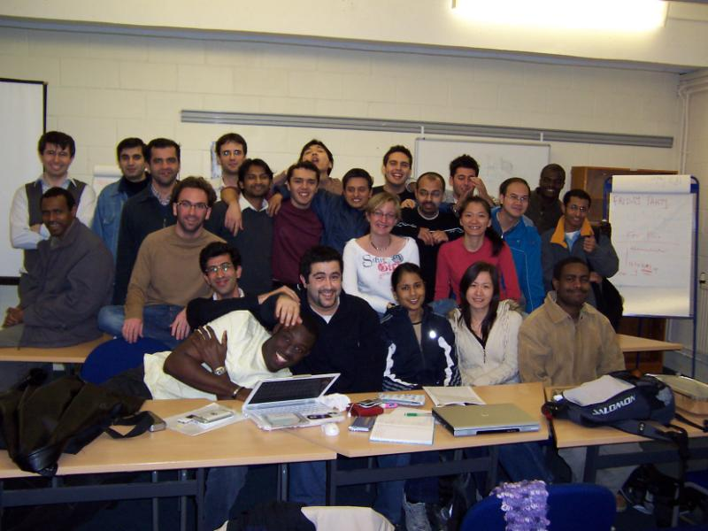
圖4、班級同學合影

在修習的課程當中有一門課程是「國際營建專案管理」，主要是在介紹目前世界各地營建業的發展及其管理模式，邀請了幾位其他歐洲、中東等國家大學教授及專家來授課。該課程連續持續一週，除了本班的學生外還有在職班學生共一百多名學生參與上課，教授並將我們分組做不同國家或地區的營建產業專題報告，而身為全班唯一的台灣人我所負責的就是台灣的介紹，在做了好幾天的準備後，終於硬著頭皮在一百多位”外國人”完成了大約二十分鐘的英文簡報，完成接收到許多同學的誇獎，不但提昇了對自己的信心，最開心的是能在一個都是外國人的場合下大聲地向大家介紹自己的國家-台灣。

另外系上也課程中安排了許多參訪的行程，讓我們有機會實地去了解英國的營建產業及工地管理情況。其中參觀了倫敦地區目前為2012年倫敦奧運所進行的建築物整修工程、PFI/PPP(Private Finance Initiative/Public Private Partnership，類似台灣所做的BOT)醫院整修工程、劍橋地區、牛津地區、材料供應廠商…等地方。在經過這些參訪過程後最大的感想是英國人對於「工安」的重視，只要我們進入工地範圍，一定要求我們穿戴上他們所提供的安全衣、鞋、帽及護目鏡甚至是耳塞，工地工人也都非常遵守相關規定穿戴著所有的安全裝備，難怪英國能成為世界上職災率最低的國家。
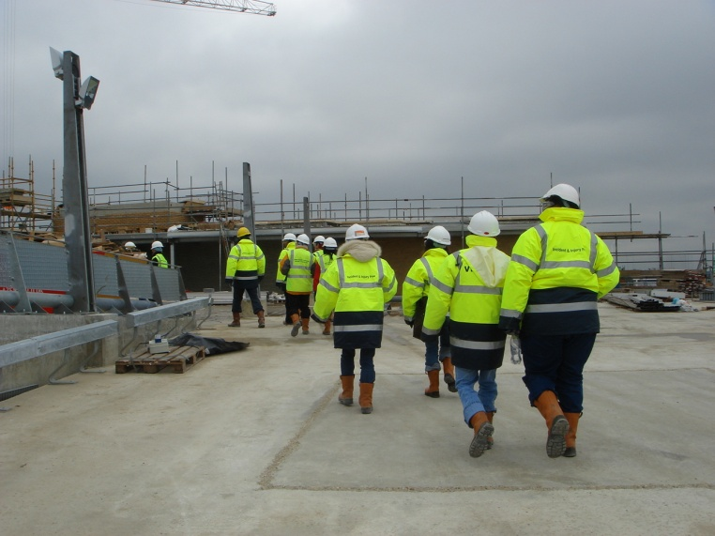
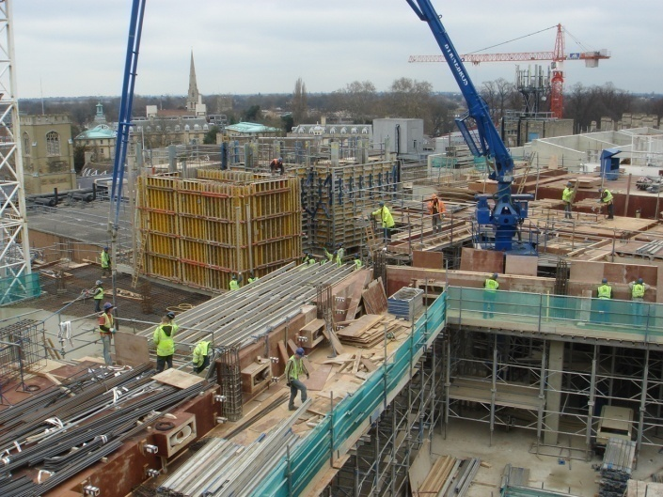
圖5、劍橋地區之一工地 圖6、工地提供參觀人員之安全裝備
為因應政府財政困難，英國發展出以PFI/PPP((Private Finance Initiative/Public Private Partnership，類似於BOT)是為採用民間融資提案由政府與民間以夥伴關係，共同推動公共建設，其理念為興建階段由民間自力籌資，於營運階段政府購買民間提供的公共服務與創意，由民間自負興建階段預算超支、工期延誤及營運階段服務未達要求的風險，可以讓政府預算花得更有價值，它可因應不同事業特性而採不同作法，偏重於不具自償性質的公益型公共建設，發展迄今已有相當效益，此發包方式執行之學校、醫院、地鐵及許多公共工程時有所聞。反觀國內雖亦有「促進民間參與公共建設法」，希望運用民間資源改善公共建設的效率及品質，以具有PFI/PPP之精神，但該發包方式的關鍵因素在於良好”夥伴關係”，政府與民間的相互信任，就是”夥伴關係”的最大障礙，故若要排除這些障礙須從法制、招商、行銷、契約內容及宣導層面…等方面予以著手。

除此上述部分之外，目前環保議題亦在英國討論的相當熱烈，課程中所有教授都不段強調”永續工程”的重要性，如何在設計階段利用設計的手法能使施工過程使用最精簡的材料、製造最少的汙染以及讓建築物在使用階段採用最少的能源但仍提供人舒適的使用空間，例如設計自然採光以減少電燈使用、自然通風以代替空調設備、水資源的回收再利用、完善的隔熱以降低暖器的使用以及利用地下土壤的恆溫條件，利用埋設水管，讓水吸收該溫度來幫助調節建築物之室內溫度…等手法。這些觀念也都是在台灣可以用力推廣的，尤其溫室效應影響近年台灣夏季溫度節節昇高，如果能充分運用省能設計，那麼就可省下可觀的電量，不但能省下金錢、能源，也能夠為環境保護盡一份力。

兩年的英國留學生活中有酸有甜有苦有辣，酸的是要獨自忍受對家人朋友的思念及處於異鄉的孤寂；甜的是交到了來自世界各地的知心好友；苦的是面對全是英文的期末考試壓力的苦讀及絞盡腦汁創作論文階段；辣的是體驗到西方人許多不同於東方人的開放觀念；所幸一路的困難都能一一克服，令人緊張、頭大的期末考試獲得了70分(Distinction/優)的不錯成績，論文也順利完成，很高興在英國期間所得到的收穫不僅僅是拿到了學位、吸收了新知，也學習到了西方人思考問題的角度，認識了世界各地的風俗文化，開拓了自己的國際視野。

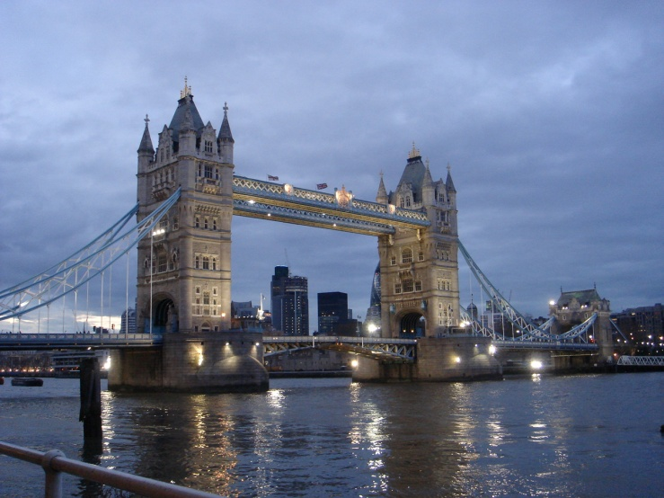
圖7、英國著名景點之一---倫敦塔橋
肆、出國期間遭遇之困難及獲得的協助

在此次赴英國留學前，曾在2002年與朋友一同到英國自助旅行，雖然只是十天的旅程，但對英國這個國家並不陌生，也因此在出發到英國留學前只有興奮，並不特別感到緊張，出國過程也大致順利，靠著自己一路順利到達學校宿舍。但留學生活終究是不是旅遊觀光，首先需克服的就是時差問題，英國與台灣夏天有7個小時時差冬天則是8小時，而到達第二天就要開始上課，上課第一個禮拜是在和瞌睡蟲奮戰中度過，但也終於在努力的調整生理時鐘後克服了時差的影響。

而到了一個人生地不熟的環境最先要做的就是安頓自己好吃和住的問題，並且要儘快熟悉環境，第一天是在清晨時間到達英國，等到達學校宿舍卸下沉重的行李再稍做休息後已是接近中午時分，早已飢腸轆轆，但卻完全不知哪裡能買到食物，於是拿著學校提供的簡單地圖，努力摸索著往城中心的方向去，才在納悶該往哪裡去就遇上就遇到同宿舍的幾位室友，雖然大家都是國際學生，但他們比我早到幾天，所以已經對環境有初步的認識，有了他們的指引終於解決了吃和採買基本生活用品的問題。另外，雖然瑞丁大學裡的台灣學生並不算多，但仍有台灣同學會的組織，隨時提供台灣學生所需的協助，並且不定時的舉行聚會提供大家資訊交流的管道。

另外為了在英國開立銀行帳戶也花了好一番功夫，因為國際學生身分關係需要學校協助開立證明才能申請銀行戶頭，另外還得準備一堆文件，申請表及文件交給銀行後還得等候審查而不是立即能取得帳戶，與台灣的作業程序完全不同，所以第一個月幾乎是天天身懷鉅款，還好終於在第二個月順利完成銀行開戶，也花了好一段時間才適應英國銀行的作業系統。

對於國際學生最通常遭遇到的問題就是辦理簽證延簽，在英國當地辦理學生簽證延簽的費用約是300鎊是在台灣辦理費用的三倍，並至少需要一個月以上的審查時間，另外還規定若是申請表有錯誤或文件不符，文件被退回申請者，申請費用是不退還的，所以填申請表及文件準備時必須相當謹慎，不過因為瑞丁大學學生有五分之一是國際學生，因此學校內設立了有國際學生服務辦公室，提供國際學生所有困難服務，例如簽證申請、財務、住宿…等諮詢服務，但美中不足的是他們的諮詢服務是採預約制，但專責人員並不多，而且假日休息，因此若是緊急事件是無法得他們到立即的協助。此時，就要靠系辦公室，系上耐心的Miss. Susan Ann Gillham專責處理我們班級學生的事務，若有任何文件申請或疑難雜症，透過她都可以最快速的速度取得或得到幫忙。

系主任Dr. Roger Flanagan更是個有耐心的教授，微笑永遠都掛在他的臉上，上課方式相當幽默，所有的學生都相當喜歡他。雖然他的工作相當忙碌，常常受邀到世界各地去開會，但他仍抽出時間與學生交談，關心每個學生在生活或課業上所遭遇的困難，尤其是亞洲學生，因為我們的英語能力較其他地區學生來得弱，一開始上課會較其他學生來的不適應且容易有挫折感，他會相當有耐心的聽取問題，然後提供給學生適時的幫助和協助，例如他會安排博士班學生或來自中國的助教，在課後幫助語言有困難的中國學生複習上課內容或解答問題；在要畢業之際也幫助很多同學找到一份好工作。很榮幸能再他的指導下完成論文，不但從他那學習到做研究的方法，也間接學習到他的思考邏輯方式，及積極的處事態度。

英國的高物價舉世聞名，單程公車就要1.5鎊合台幣近100元，簡單外食平均須花費5~10鎊，學校宿舍一個月收費超過400鎊，用台幣換算後所有花費都令從台灣來的我咋舌，雖然有公司的生活費補助，經濟壓力不似自費留學學生大，但每個月仍須努力的省吃儉用，為了節省開銷，在英進修的第二年決定搬出學生宿舍，搬進私人出租房屋，房間設備雖沒學校宿舍完善，但每個月可節省下約100鎊，減少不小的經濟壓力，熱心、溫和的房東Dr. David Lee是瑞丁大學的退休教授，對學生房客相當照顧，而且租金也收的非常合理，只要房子有任何問題或房客有任何要求，他都會馬上幫我們處理，覺得很幸運能租到他的房子。

單身異國留學不易，生活上遭遇大大小小的困難，兩年在英國的生活一路上受到相當多人的幫助，才能克服種種困難，順利完成進修的任務取得學位，也豐富了自己的人生經歷。
伍、論文題目：台灣變電所公共工程延遲完工與超出工程預算原因探討 (Causes of delays and cost overruns of public substation projects in Taiwan)

本論文主要之研究目的，為定義出造成台灣變電所公共工程延遲完成以及超出工程預算之主要因素。經參考研討工程進度管理及延遲原因...等之國內外文獻，並考量台灣之工程執行現況，設計出一包含35項潛在工程延遲因素及7項潛在工程超出工程預算因素的問卷，期利用問卷調查方式，獲得執行多年變電所工程之台電相關工程人員、建築師/工程顧問公司與承包商意見，藉以分析出目前造成變電所工程延遲及超出工程預算之主要原因，並提出因應對策，以提供作為改善變電所工程執行效率之參考。

本論文共分為六章，各章之簡介如下：
- 背景介紹。介紹說明目前造成台灣變電所公共工程延遲及超出預算之普遍存在問題。
- 台灣電力設施介紹。說明台灣電力設施系統並介紹變電所內設備及組成，及現今變電所工程執行團隊在使工程準時完工及符合預算目標下所遭遇之困境。
- 工程延遲及超出工程預算原因探討。由國內外之相關參考之研究文獻中定義出本論文之研究範圍，及營建工業中工程延遲及超出預算成本因素之分類。
- 研究方法。主要為討論本論文之研究方式，為採問卷調查蒐集相關工程人員之意見，經統整後再以統計方法(Relative Importance Index)分析出受調查人員所認為最主要之工程延遲及超出工程預算因素。
- 結果分析及討論。分析由完成之問卷中所得之數據並且決定出主要之前十項變電所工程延遲因素及前五項超出工程預算因素。
- 結論與建議。提出克服或減緩經調查分析出之變電所工程主要延遲及超出成本預算原因之建議因應對策，以及建議將來可再研究之方向。
以下為本論文內容重點敘述：

1、問卷及相關文件格式
為本論文所設計之問卷說明信及問卷如下所示：
<問卷調查說明信>
您好，
本人為台電輸變電工程處北區施工處員工，目前正於英國里汀大學( University of Reading )攻研營建管理之碩士學位，為順利取得學位，必須進行一專題研究並出版論文，故依本人之工作經驗，並為協助了解台電變電所工程於施工時程及預算支出之表現，經與指導教授討論後所選定之論文題目為「台灣變電所公共工程延遲完工與超出工程預算之原因探討」。

為進行本專題之研究，故設計此ㄧ問卷以調查並蒐集變電所工程相關從業人員，如台電北、中、南區施工處土建及工務部門員工、營造公司及工程顧問公司/建築師…等專業人員，於多年變電所工程經驗中對於造成變電所工程延遲完工及超出工程預算之因素之看法及觀點，藉以分析出主要因素，以作為日後改善變電所工程執行效率之參考。

對於您協助填寫之問卷及本問卷調查所得到之統計資料，將僅供本研究分析之用，不做其他用途，您的個人資料也將受到保密，請您絕對放心。懇盼您撥冗惠賜卓見，協助填寫本問卷,謝謝!

英國里汀大學營建管理研究所 廖郁欣
指導教授 Prof. Roger Flanagan

2007年9月
<問卷格式>

「台灣變電所公共工程延遲完工與超出工程預算原因探討」
問 卷 調 查

※研究目的
本問卷設計宗旨為取得目前變電所工程從業相關人員(台電員工,營造廠,工程設計顧問公司/建築師)之觀點及工程經驗,藉以歸類及分析於變電所工程執行階段造成工程延遲與超出工程預算原因。
第一部分：
個人資料背景資料調查：
- 姓名：_____________________________________________________________
- 專長：_____________________________________________________________
- 職位：______________________________________________________________
- 服務單位/部門/公司名稱：____________________________________________
- 請問您從事變電所工程相關經驗年資?
□ 0~5年
□ 6~10年
□ 11~15年
□ 16~20年
□ 超過21年(含)以上
- 請問於第六輸變電計劃中您曾經參與過之變電所工程件數?
□ 1~3件
□ 4~6件
□ 7~9件
□ 10~12件
□ 超過13件(含)以上
第二部份：
此部份為探討有關變電所工程於施工階段造成工期延誤與超出工程預算因素之調查問題。(請於適當格內打勾表示)
- 請問在您過去五年中參與過之變電所工程中，您如何評估其完工之表現(例如:如期完工之工程件數佔您所有參與過工程件數之比例?)
工程件數佔所有參與
過工程件數之百分比
工程完工表現情形 | 10% | 20% | 30% | 40% | 50% | 60% | 70% | 80% | 90% | 100%
依契約規定如期完工(包含提前完工)
工程於超出契約規定工期六個月內完工
工程於超出契約規定工期六個月至一年內完工
工程於超出契約規定工期一年以上完工
從未完工

- 請問在您過去五年中參與過之變電所工程中，您如何評估其工程預算(成本)支出之表現(例如:依預算完工之工程件數佔您所有參與過工程件數之比例?)
工程件數佔所有參與
過工程件數之百分比
工程預算支出表現情形 | 10% | 20% | 30% | 40% | 50% | 60% | 70% | 80% | 90% | 100%
依工程預算完成
超出工程預算10%(含)以內
超出工程預算11%~20%
超出工程預算21%~30%
超出工程預算31%~40%
超出工程預算41%~50%
超出工程預算51%~60%
超出工程預算61%~70%
超出工程預算71%~80%
超出工程預算81%~90%
超出工程預算91%~100%
超出工程預算一倍以上

- 對於下列兩表格中所列造成變電所工程於施工階段工期延誤與超出工程預算之因素,請問您認為各因素之影響程度為何?(“1”為影響程度輕,”5”為影響程度重,請於適當空格內打勾表示)
9.1造成延遲之因素
延 遲 因 素  影 響 程 度 | 1 | 2 | 3 | 4 | 5
1.甲方提出變更設計/更換材料等之要求
2.設計圖面簽核程序所費時程太長
3.錯誤之發包方式
4.甲方因素無法及時提供工地予承包商
5.甲方行政作業繁複且費時
6.甲方決策太慢
7.設計圖面未能及時完成
8.甲方原因造成之停工
9.契約或設計文件內容有誤
10.甲方提供之資料/數據不正確
11.設計圖面與現場條件不符
12.承包商無法依契約付款相關規定取得款項
13.建材審查（甲方建材審查程序繁複且耗費時程太長或承商未依契約規定提出完整建材審查文件造成甲方退件）
14.承包商延遲開工
15.承包商施工經驗不足
16.承包商財務問題
17.低價得標
18.承包商提出變更設計/更換材料等之要求
19.工地現場管理及監督不佳
20.工安意外
21.契約工期訂定不合理(不符實際需求)
22.甲方與承包商間欠缺有效溝通
23.不適當之施工方法
24.契約條文爭議
延 遲 因 素  影 響 程 度 | 1 | 2 | 3 | 4 | 5
25.甲方驗收程序繁複
26.設計圖面爭議
27.無法預見之地質狀況
28.建材缺乏
29.政治力介入
30.民眾抗爭
31.嚴酷之氣候
32.無法預期之天災
33.政府法令,規定之變更
34.相關建造/使用執照等取得困難
35. 主管機關長時間之都市設計審查及環境影響評估作業
在您執行過案件之經驗中是否有其它造成變電所工程延遲完工之因素,或您建議之解決辦法?
……………………………………………………………………………………………………………………………………………………………………………………………………
9.2造成超出工程預算(成本)之因素
工程預算超支因素  影 響 程 度 | 1 | 2 | 3 | 4 | 5
1.甲方提出之變更要求
2.未預期之建材市場價格高漲
3.工程數量估算錯誤
4.承包商缺乏變電所工程施工經驗
5.無預期的惡劣氣候及天災
6.低價得標
7.工程延誤
在您執行過案件之經驗中是否有其它造成變電所工程超出工程預算(成本)之因素,或您建議之解決辦法?
……………………………………………………………………………………………………………………………………………………………………………………………………
本問卷到此結束,非常感謝您撥空協助填寫此問卷!
2、問卷發出份數及回收率

為進行本論文研究，共發出問卷110份，其中台電輸變電系統變電所土建工程人員佔70份，建築師/工程顧問公司及承包商各佔20份；有效問卷回收數為台電輸變電系統變電所土建工程人員51份，建築師/工程顧問公司15份及承包商各佔18份，統計後之回收比率如下表及圖表所示：

參與問卷調查人員 | 寄出份數 | 有效回收份數 | 回收率
工程承包商 | 20 | 18 | 90%
建築師/工程顧問公司 | 20 | 15 | 75%
台電輸變電系統變電所土建工程人員 | 70 | 51 | 73%
合 計 | 110 | 84 | 76%

3、統計分析方法

分析本變電所工程延遲及超出預算成本問卷調查之方法，為採用 Kometa 等學者於1994 年所使用之”相對重要指數”方法( Relative Importance Index method，RII)，分別計算出本論文有效問卷中各項工程延遲及超出工程預算成本因素之相對重要指數。本問卷中各因素之影響程度共分為5級，其中1代表影響程度最低，5代表影響程度最高。”相對重要指數”方法( Relative Importance Index method，RII)及各參數說明如下：
$$\text{RII}=\frac{ΣW}{A×N}$$
ΣW ：所有有效問卷上填問卷者所填各別因素之影響程度(1~5)之總和。
A：最高影響程度，本問卷中為5。
N：問卷有效回收份數。
RII之數值為介於1~0間，數值越高代表該因素影響程度越高，可分析整體回覆問卷RII數值及各問卷回覆族群之RII數值，並利用RII數值做相互之比較分析。

4、問卷分析結果

4.1 整體有效問卷觀點
變電所工程延遲原因
工 程 延 遲 原 因 | RII | 排序
民眾抗爭 | 0.879 | 1
主管機關長時間之都市設計審查及環境影響評估作業 | 0.859 | 2
承包商施工經驗不足 | 0.775 | 3
相關建照/使用執照等取得困難 | 0.756 | 4
政治力介入 | 0.717 | 5
低價得標 | 0.711 | 6
承包商財務問題 | 0.686 | 7
契約工期訂定不合理 | 0.683 | 8
工地現場管理及監督不佳 | 0.664 | 9
建材審查(甲方建材審查程序繁複且耗費時程太長或承商未依契約規定提出完整建材審查文件造成甲方退件) | 0.648 | 10

變電所工程超出工程預算原因
工 程 超 出 工 程 預 算 原 因 | RII | Rank
無預期之建材市場價格高漲 | 0.834 | 1
工程延誤 | 0.738 | 2
承包商缺乏變電所工程施工經驗 | 0.726 | 3
低價得標 | 0.721 | 4
工程數量估算錯誤 | 0.643 | 5
甲方提出之變更要求 | 0.543 | 6
無預期的惡劣天候及天災 | 0.497 | 7

4.2 台電輸變電系統變電所土建工程人員觀點

變電變電所工程延遲原因

工 程 延 遲 原 因 | RII | 排序
主管機關長時間之都市設計審查及環境影響評估作業 | 0.780 | 1
民眾抗爭 | 0.779 | 2
承包商施工經驗不足 | 0.694 | 3
相關建照/使用執照等取得困難 | 0.686 | 4
政治力介入 | 0.675 | 5
低價得標 | 0.659 | 6
承包商財務問題 | 0.631 | 7
契約工期訂定不合理 | 0.612 | 8
工地現場管理及監督不佳 | 0.592 | 9
契約條文爭議 | 0.565 | 10

變電所工程超出工程預算原因

工 程 超 出 工 程 預 算 原 因 | RII | 排序
無預期之建材市場價格高漲 | 0.729 | 1
工程延誤 | 0.675 | 2
承包商缺乏變電所工程施工經驗 | 0.635 | 3
低價得標 | 0.584 | 4
工程數量估算錯誤 | 0.549 | 5
甲方提出之變更要求 | 0.455 | 6
無預期的惡劣天候及天災 | 0.369 | 7

4.3 建築師/工程顧問公司觀點

變電所工程延遲原因
工 程 延 遲 原 因 | RII | 排序
民眾抗爭 | 0.960 | 1
主管機關長時間之都市設計審查及環境影響評估作業 | 0.880 | 2
甲方驗收程序繁複 | 0.760 | 3
低價得標 | 0.760 | 4
承包商施工經驗不足 | 0.760 | 5
甲方因素無法及時提供工地予承包商 | 0.720 | 6
契約工期訂定不合理 | 0.720 | 7
甲方行政作業繁複且費時 | 0.720 | 8
設計圖面簽核程序所費時程太長 | 0.720 | 9
相關建照/使用執照等取得困難 | 0.720 | 10

變電所工程超出工程預算原因

工 程 超 出 工 程 預 算 原 因 | RII | 排序
無預期之建材市場價格高漲 | 0.960 | 1
低價得標 | 0.840 | 2
承包商缺乏變電所工程施工經驗 | 0.800 | 3
工程延誤 | 0.720 | 4
工程數量估算錯誤 | 0.680 | 5
無預期的惡劣天候及天災 | 0.600 | 6
甲方提出之變更要求 | 0.480 | 7

4.4 承包商觀點

變電所工程延遲原因

工 程 延 遲 原 因 | RII | Rank
民眾抗爭 | 0.900 | 1
設計圖面簽核程序所費時程太長 | 0.900 | 2
主管機關長時間之都市設計審查及環境影響評估作業 | 0.867 | 3
相關建照/使用執照等取得困難 | 0.833 | 4
承包商施工經驗不足 | 0.800 | 5
設計圖面與現場條件不符 | 0.800 | 6
承包商財務問題 | 0.767 | 7
甲方行政作業繁複且費時 | 0.767 | 8
設計圖面未能及時完成 | 0.767 | 9
建材審查(甲方建材審查程序繁複且耗費時程太長或承商未依契約規定提出完整建材審查) | 0.767 | 10

變電所工程超出工程預算原因

工 程 超 出 工 程 預 算 原 因 | RII | 排序.
無預期之建材市場價格高漲 | 0.933 | 1
承包商缺乏變電所工程施工經驗 | 0.800 | 2
低價得標 | 0.767 | 3
工程延誤 | 0.767 | 4
工程數量估算錯誤 | 0.733 | 5
甲方提出之變更要求 | 0.633 | 6
無預期的惡劣天候及天災 | 0.533 | 7

5、結論與建議

5.1變電所工程延遲原因及建議因應對策

於本問卷中所列之潛在工程延遲及超出工程預算原因，可大致分為內在(與業主、建築師及承包商有直接關係)及外在因素，由上述問卷統計結果得知，在本研究中，台電變電所土建工程人員、建築師/工程顧問公司及承包商幾乎皆認為「民眾抗爭」及「主管機關長時間之都市設計審議及環境影響評估作業」為造成變電所工程延遲之最主要之前兩大因素，該結果反應出目前變電所工程能否順利執行之最大障礙，而該兩項原因皆屬外在因素範圍。以下提出對本問卷調查結果中，五項延遲原因(民眾抗爭、主管機關長時間之都市設計審議及環境影響評估作業、低價得標、契約工期訂定不合理及工地現場管理及監督不佳)提出建議之因應對策。

- 民眾抗爭
經參考國內外研究報告指出，造成「民眾抗爭」之最為主要因素為民眾之”鄰避情節” ，根據維斯及其同僚（Vittes, et al.,1993）的看法，鄰避情結是一種「不要在我家後院」的主張，第一、是一種全面性拒絕被認為有害於生存權與環境權的公共設施之態度，垃圾掩埋場、焚化廠、火力發電廠、核能電廠、變電所等都是被拒絕的對象。第二、鄰避態度基本上是環境主義的主張，強調以環境價值衡量是否興建公共設施的標準。第三、鄰避態度的發展不須有任何技術面的、經濟面的或行政面的理性知識，它的重點是一情緒性的反應。由此看來，鄰避情結可以說是公共政策制定與執行上相當難以突破的瓶頸，並不是「說理」就可以解決的問題糾葛。且事實上，鄰避情結是一種自利的、意識形態的或政治的一種傾向（Hunter and Leyden, 1995:601-619），很難進行理性的說服，不少先進國家皆視之為建設的一項障礙。以美國的經驗而言，從一九八○到一九八七年預定興建81 座的毒性廢棄物處理場，但只有8 座順利完成，其主要原因在於民眾的鄰避情結，民眾毫無理由的反對到底（Lake,1987;O‘Hare and Sanderson, 1988）。

目前台灣變電所工程即面臨嚴重之民眾鄰避情節，雖然目前國際上所有對於電磁波對人體是否有直接危害之研究報告並無明確之定論，且於每所變電所施工前、後之說明會亦向民眾明確表示本公司變電所電磁波遠低於環保署所訂定之833毫斯安全標準，但因民眾不信任之心理因素，加上有心人士煽動，目前幾乎每所變電所工程皆有民眾抗爭之情事發生，本公司亦已投注許多人力及物力與民眾進行溝通協調，但為改變台電變電所給民眾之印象，溝通作業應不僅於工程開工前後進行，建議應於平時就應與民眾進行交流，利用各個管道向民眾宣導電力系統及電力相關常識，建立企業之優良形象，讓台電興建安全變電所的印象能深植人心。

另外可協助民眾成立非營利社區組織，從國內外案例中，可得「鄰避型」轉變為「迎臂型」社區的關鍵在於社區居民自發性的力量。因此，如何在各個社區中成立以公益為導向的社區組織是非常重要的。但必須注意的是，目前台灣各社區都有不同形式的社區組織，但政治目的者居多，故經常造成其與村里長之間的衝突，故必須成立以非營利、公共利益為導向的社區組織。再則，.建立社區參與制度，政府相關機關應該研擬有關社區參與的規範與程序，教育民眾，讓民眾知道如何參與社區環境保護事務，並且鼓勵民眾積極參與。鄰避型設施既然有損民眾權益，讓社區居民參與規畫到興建、營運過程是使公共設施取得正當性的重要基礎。但變電所之運作有其安全性考量，故若讓民眾參與工程之程度須再進一步仔細研討。

- 主管機關長時間之都市設計審議及環境影響評估作業
因變電所工程之特性，目前幾乎每個變電所工程皆被當地主管機關要求須進行都市設計審議及環境影響評估作業，而該作業時程為非台電、設計建築師/工程顧問公司或工程承包商所能控制，又受民眾抗爭因素，更影響都市設計審議及環境影響評估作業時程。因此，除積極排除民眾抗爭情形，應儘可能減低案件遭審議小組退件之可能，對於辦理設計包變電所設計之建築師、工程顧問公司或土建統包之營造公司，應要求並積極監督其於案件送都市設計審議及進行環境影響評估前應充分與主管機關相關部門進行溝通協調，使設計儘可能符合主管機關之要求及標準。而台電公司變電所工程部門可將過去經都審及環評相關案件之過程作蒐集及整理，提供新案件建築師或工程顧問公司作為參考，避免新案件再犯相同錯誤，並可協助新進之設計廠商熟悉處理該作業。

- 低價得標
低價得標工程對工程品質可能有下列之影響：①廠商不按設計圖施作，隱瞞監工人員偷工減料。②材料使用次級品，使工程完工後使用年限大幅縮短。③收買監工人員蒙蔽甲方，造成工程品質粗糙。④因標價過低，成本不敷工程支出，造成廠商周轉不靈，使工程延宕，無法如期完工。⑤財務問題嚴重者，會造成廠商倒閉工程停擺，增加主辦機關困擾。經參考國內外文獻，整理出避免工程低價得標幾項建議因應對策：①招標前之公開閱覽階段，主辦機關可派專人說明並與有意投標廠商作雙向溝通，以減少廠商之誤判，造成低價得標。②強化預算編列之合理性，應隨時訪查市場行情，提昇預算之合理。③施工中應加強監造，落實三級品管制度。④嚴加審核廠商所提報之施工材料暨製程檢驗流程、施工計畫及品管計畫，並落實執行。⑤訂定監造人員之培訓與養成制度，如為委辦監造，應慎選優良監造顧問公司，並建立施工控管作業規定，作為監造之規範。⑥提高走動式管理之頻率及階層，隨時解決各工程所遭遇之問題。⑦預防超額計價，提昇工程人員素質。⑧應蒐集彙整「調解仲裁爭議」之過往案例，以將經驗傳承予相關之人員及單位，減少成本浪費。

- 契約工期訂定不合理
因公共工程普遍存在工程延遲及超出工程預算問題，英國財政部門委託 Mott MacDonald工程顧問公司評估過去20年間英國大型公共建設之執行狀況，該2002年7月發表之研究成果中指出，幾乎所有案件皆有評估規劃階段過度樂觀之現象。為使工程達到準時完工以及合乎成本預算，改善過度樂觀評估工程工期及成本情況是必要的手段。為評估各工程過度樂觀評估情況，該報告提出一”樂觀傾向” (Optimism _Bias)公式如下所示：

樂觀傾向( Optimism _Bias) =100% X (實際執行情況-預估情況)/預估情況

該公式可用於評估工期、成本，數值越高表示實際執行情況與預估情況差距越大；換句話說，則表示該案評估規劃過於樂觀，以致工程執行情形超出預期，造成工程延遲或超出成本等情況。

因變電所工程執行過程中通常會遭遇許多困難，阻礙工程順利進行，因此若評估工程工期及預算時忽略可能遭遇之困難因素，則將有評估過度樂觀之問題產生，使工程未開工即有延遲及超出工程預算之隱憂存在。為改善該問題，建議除可利用該公式，依已執行變電所工程其契約形式(傳統包、土建統包、大統包…等)統計出於評估各類契約工期及成本之樂觀傾向程度，利用該統計數值為依據，運用於新工程之評估，適當放大估算結果，改善變電所工程工期及成本估算。另外，辦理經常性講習及訓練，提升工程工務人員素質，並可辦理工程觀摩，提升工程經驗，使工務人員能評估出較合理之工程工期及預算。

- 工地現場管理及監督不佳
工地現場管理品質為影響工程是否能如期完工之重要因素，包括人員安全管理、材料堆放、施工順序…等，若現場無完善之管理，則工地工作則無法順利進行，更可能會發生工安事故，造成工程之全面停工，嚴重影響工程進度。因此建議可提高工地現場工安標準，嚴格監督，並編制充足之工安及品質管理項目、數量及費用，要求廠商於現場嚴格執行工安規範。

5.2變電所工程超出工程預算原因及建議因應對策

(1)無預期之建材市場價格高漲
過去幾年因大陸、印度等新興市場發展帶動的需求，造成國際鋼材、水泥等供不應求使得建材價格節節攀升，導致國內許多已發包工程承包商因當初承包工程標價已不符成本而要求追加預算。雖目前各材料價格已漸趨平穩，但國際原物料成本仍呈現不平穩之狀態，建材市場價格仍可能隨時有無預期之漲幅，因此為減低建材市場價格變動對工程預算之影響，估算工程成本時即應充分考量物價可能變動之趨勢，並放寬物價調整辦法相關規定。

(2)工程延誤
工期延誤是營建工程普遍存在問題之一，其中有因業主引起的延誤，有的是設計顧問公司/建築師的責任，有的是承包商自身的責任，也可能是外在原因導致工期延誤。但不論造成工程延誤之原因為何，工程之延誤不但影響工程施工品質，並且相對增加工程所需成本，並且造成甲乙雙方對違約金之爭議，因此，訂定合理工期，並加強工程進度管理及相關管理措施，避免工程延誤情形發生。

(3)工程數量估算錯誤
因變電所工程為建築工程，其施工項目及使用建材種類繁多，工程數量為依據設計圖面估算，設計圖所提供之資訊是否完整，會影響工程數量之精準程度，因此設計部門在將圖面聯繫工務部門辦理發包前，應嚴格審核建築師/工程顧問公司所提供之設計圖，以提供辦理工務人員充分之數量估算資料。另外辦理工程觀摩，提升工務人員工程經驗，並建立完整數量估算資料庫，應亦能降低工程數量估算錯誤之情形發生。
陸、建議事項

  - 訂定加強同仁外語能力方案：據了解目前僅北部同仁有機會參與經濟部所或總公司所辦之日間及夜間語言課程，其他地區同仁則無此資源可利用，因此建議公司可補助下班後同仁之語言進修費用，以鼓勵同仁學習外語並加強外語能力。另為提升同仁英語能力，並激勵同仁學習英語，建議訂定辦法獎勵通過全民英語檢定或其他國家認定英語測驗考試者，以提升員工素質及競爭力。

  - 適度調整生活補助費：由於歐洲地區生活水準是全世界屬一屬二，物價相對較台灣高出甚多，尤其是英鎊進年升值幅度頗大，兩年前出發至英國之時台幣比英鎊費率約為60：1，但進修第二年初英鎊升值至將近69：1，雖然歐洲城市生活補助費用已經較其他地區為高，但是，在英國住宿費甚高，一間最便宜的私人單人房間含水電費用，一個月至少就需300鎊，學校宿舍價格更高達400鎊以上，其他交通及食物費用亦相當高昂，因此每個月約550鎊的生活補助實質上稍顯不足，據了解此補助標準已施行多年未調整，建議向主管部門反應應適度調整該生活補助費用，以反映國際實際物價。

  - 每年派遣人員出國進修：此次本公司之「精英留學計畫」僅計劃執行3年，從94至97年度共派遣33人至國外進修，本計畫與前次派遣人員出國留學計畫已相距多年，因此深感幸運能爭取到這個機會，也深深體認至國外進修不僅能得到專業上的新知，更能打開自己的國際視野。目前大多數企業都強調要培養員工之國際觀，而至國外走一趟是最快打開國際觀的方法，因此建議公司應將此派遣人員赴國外進修計畫訂為每年實施，讓人才培養不中斷。

  - 加強與他國電力公司之交流：由於本公司為台灣唯一電力公司，因此無法於國內進行同業觀摩或比較，為使同仁在工作上能有新的啟發，雖然目前每年亦有派員赴國外實習，但因為實習期間不長，因此能學習的東西有限，因此建議各單位能加強與國外電力公司相同或類似工程/業務部門之交流管道，雙方可定期派員互訪，讓每位同仁都有機會能觀摩國外電力公司的機會。

參考文獻
1. World Development Report (1994)
2. World Competitiveness Yearbook
3. 2006 International Energy Forum by the US Department of Energy
4. J. O. Ajanlekoko (1987) Controlling cost in the construction industry. Lagos QS Digest, Lagos 1(1), pp. 593-599
5. A. Al-Momani (2000) Construction delay: a quantitative analysis. International Journal of Project Management 20, pp.51-59
6. S. A. Assaf, S. Al-Hejji (2006) Causes of delay in large construction projects. International Journal of Project Management 24(4), pp.349-357
7. S. A. Assaf , M. Alkhalil, M. Al-Hazmi (1995), Causes of delay in large building construction projects. J Manage Eng, ASCE 11(2), pp.45-50
8. D. W. M. Chan, M. M. Kumaraswamy (1997), A comparative study of causes of time overruns in Hong Kong construction projects. International Journal of Project Management 15(1), pp.55-63
9. Y. Frimpong, J. Oluwoye, L. Crawford (2003) Causes of delays and cost overruns in construction of groundwater water projects in a developing country; Ghana as a case study. International Journal of Project Management 21, pp.231-236
10. N.R. Mansfield (1994), Causes of delays and cost overruns in Nigerian construction projects. International Journal of Project Management 12(4), pp.254-260
11. H. A. Odeylnka, A. Yuslf (1997) The causes and effects of construction delays on completion cost of housing projects in Nigeria. Journal of Financial Manage Property Construction 2(3), pp. 31-44
12. S. O. Ogunlana, K. Promkuntong (1996) Construction delays in fast growing economy: comparing Thailand with other economics. International Journal of Project Management 14(1), pp.37-45
13. S.T. Kometa, P.O. Olomolaiye PO and F. C. Harris (1994) Attributes of UK construction clients influencing project consultants’ performance. Construction Manage Econ 12, pp. 433-43
14. A. M. Odeh and H.T. Battaineh (2002) Causes of construction delay: traditional contrasts. International Journal of Project Management 20, pp. 67-73
15. M. Sambasivan, and Y. W. Soon (2007) Causes and effects of delays in Malaysia construction industry, International Journal of Project Management 25, pp. 517-526
16. P. D. Rwelamila and K. A Hall (1995) Total systems intervention: an integrated approach to time, cost and quality management, Construction Management and Economics 13, pp. 235-241
17. P. F. Kaming, P.O. Olomolaiye, G. D. Holt and F. C. Harris (1997) Factors influencing construction time and cost overruns on high-rise projects in Indonesia, Construction Management and Economics 15, pp. 83-94
18. M.I. Al-Khalil and M. A. Al-Ghafly (1999), Important causes of delay in public utility projects in Saudi Arabia, Construction Management and Economics 17. pp. 647-655
19. A. Adams (2006), Causes of delays in delivery of public sector health infrastructures in Ghana, MSc thesis, School of construction management and engineering, University of Reading, Reading, UK.
19. S. G. Naoum (2007) Dissertation Research & Writing for Construction Students, 2nd ED, Oxford: Butterworth-Heinemann
20. Review of Large Public Procurement in the UK by Mott MacDonald’s report (2002)
21. US-Canada Power System Outage Task Force Final Report on the August
14th Blackout in the United States and Canada (2004)
22. The International EMF Project (from 1996), World Health Organization (WHO) (http://www.who.int)
23. Asia-Pacific Regional Operations Center Plan
(http://park.org/Taiwan/Government/Theme/Asia_Pacific_Rigional/apc02.htm)

